手机端TCLS接入显示大区角色信息方案

修订记录
修订人 | 修订内容 | 修订日期 | 版本号
柳锤 | 创建 | 2014-12-23 | V1.0.0

目 录
手机端TCLS接入显示大区角色信息方案
修订记录 1
目 录 2
1 基本术语说明 3
2 基本词汇表 3
3 概 述 3
4 详细设计说明 3
5接口设计 4
6 配置说明 4
7 数据库设计 4
8 风险估计 4
9 扩展讨论 4

1 基本术语说明

2 基本词汇表

3 概 述

4 详细设计说明
总的类结构图
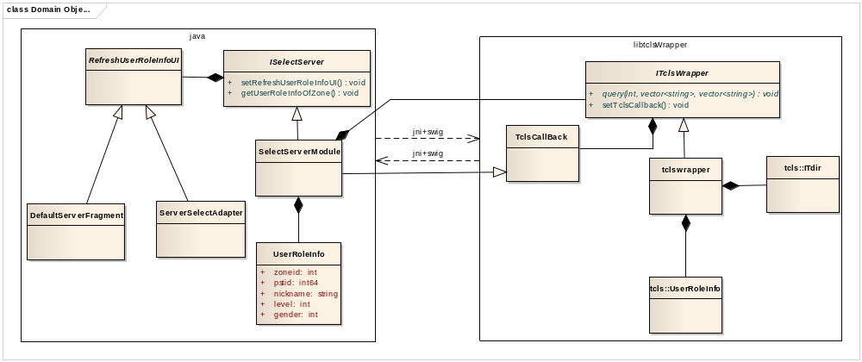
Libtclswrapper:
Tcls sdk是以c++头文件和.so的形式提供的，无法直接在android的原生java工程中使用，需要用jni+swig包装一层。
Android.mk中增加libtclswrapper.so工程配置。
交互流程：
1 java侧创建itclswrapper实例，传入ips、ports、appid、openid（qq）等数据创建和初始化ITdir，仿照提供的接口文档推进，最终得到该qq号在各个大区的角色信息；
2 通过swig回调，从c++层把数据传回java层；
3 java层逻辑调用ui的回调刷新界面；
其余：
1 查询角色信息通过大区id进行，需要在auto_patch_client.xml中增加每个大区的id配置，相应服务器上的auto_patch_client_mobile.xml也需要修改；
2 tdir服务器ip和port同步：在auto_patch_client.xml中增加tdir服务器ip和port配置，按照现有的规则进行同步，相应服务器上的auto_patch_client_mobile.xml也需要修改；
3 性别通过pstid的某几位来获得；
4 Tdir的openid参数直接使用qq号；

5接口设计

6 配置说明

7 数据库设计
无

8 风险估计
- CPU评估：
无风险。
- 内存
无风险。
- 网络带宽
无风险。
- I/O
无风险。
- 数据库
无风险。

9 扩展讨论

